**Microbiología y Parasitología Médicas**

**Tema 3: Micología Médica**

**Galería de imágenes.**

**Conferencia 3**

***Histoplasma capsulatum***. *Cryptococcus neoformans.* Hongos causantes de cromomicosis, *Sporothrix schenkii*, *Coccidiodes inmitis, Paracoccidioides brasiliensis*, *Blastomyces dermatitidis*, *Aspergillus y Mucor*.

**Histoplasmosis**

|  |  |
| --- | --- |
| A: Infección pulmonar por *Histoplasma capsulatum* | Examen directo: frotis coloreados con Giemsa o Wright, |
| Lesión ulcerosa en la encía producida por *H. capsulatum*. | Histoplasmosis cutánea con una úlcera central con bordes elevados y fondo costroso. |

**Criptococosis**

|  |  |
| --- | --- |
| Ciclo de vida de *Criptococcus neoformans* | Tinción de cápsulas con tinta china (X 1000). |

|  |  |
| --- | --- |
|  |  |

Criptococosis cutánea. Lesiones papulares en la cara y manos producidas por *Criptococcus. neoformans*.

**Cromomicosis (cromobalstomicosis, dermatitis verrugosa)**

Infección cutánea y subcutánea crónica causada por hongos filamentosos de pigmentación oscura como *Clodosporium carrionii, Fosecaea pedrosoi. Fonsecaea compactum, Wangiella dermatitidis****.***

|  |  |
| --- | --- |
|  |  |

Lesiones caracteristicas en piel: una pápula eritematoescamosa y pruriginosa, con lesiones nódulos-verrugosas y ocasionalmente toma huesos o SNC.

**Esporotricosis (*Sporothrix schenkii).***

|  |  |
| --- | --- |
|  |  |

Hongo dimorfo*,* que vive en las plantas o en la madera, y se introduce en forma traumática en el interior de la piel provocando la esporotricosis, que es una micosis subcutánea o profunda.

**Coccidioidomicosis (*Coccidioides inmitis)***

|  |  |  |
| --- | --- | --- |
| A: Esquema | B: Colonia de *Coccidioides inmitis* | C: Lesión primaria cutánea |

**Paracoccidioidomicosis (*Paracoccidioides brasiliensis)***

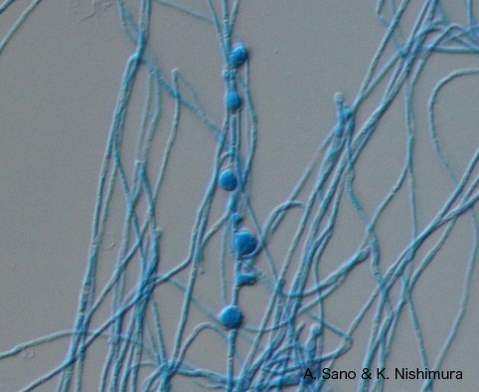

|  |  |  |
| --- | --- | --- |
|  |  |  |

Hongo dimorfo, agente etiológico de la paracoccidioidomicosis (antes conocida como blastomicosis sudamericana), una micosis sistémica del continente americano. No se conoce su fase sexual

***Blastomyces dermatitidis (Hongo dimorfo)***

|  |  |  |
| --- | --- | --- |
| **A** | **B** | **C** |

***A:*** *20 a 30* °C: se presenta como un hongo filamentoso

***B:*** *37 °C: en los tejidos del hospedero se presenta como grandes levaduras*

***C:*** *Cut*ánea: rara y se debe a la implantación traumática del hongo, por lo general, en los miembros y la cara.

*Aspergillus spp*

*La aspergilosis involucra una serie de enfermedades, la* mayoría de ellas de tipo oportunista, causadas por algunas especies del género *Aspergillus (*filamentosos), siendo las más frecuentes: *A. niger, A. fumigatus, A. flavus, A. terreus y A. clavatus.*

|  |  |  |
| --- | --- | --- |
| A: *Aspergillus fumigatus* | B: *Aspergillus flavus* | C: *Aspergillus niger* |

**Mucormicosis (*Mucor spp*)**

|  |  |
| --- | --- |
|  |  |
|  |  |

Lamucormicosis: las infecciones oportunistas producidas por especies de hongos filamentosos pertenecientes al orden *Mucorales*. Pertenecen a la clase de los *Zigomicetes*.

La mucormicosis es la micosis más aguda y progresiva que se conoce; por lo regular su curso es fatal hasta un 95% de los casos.